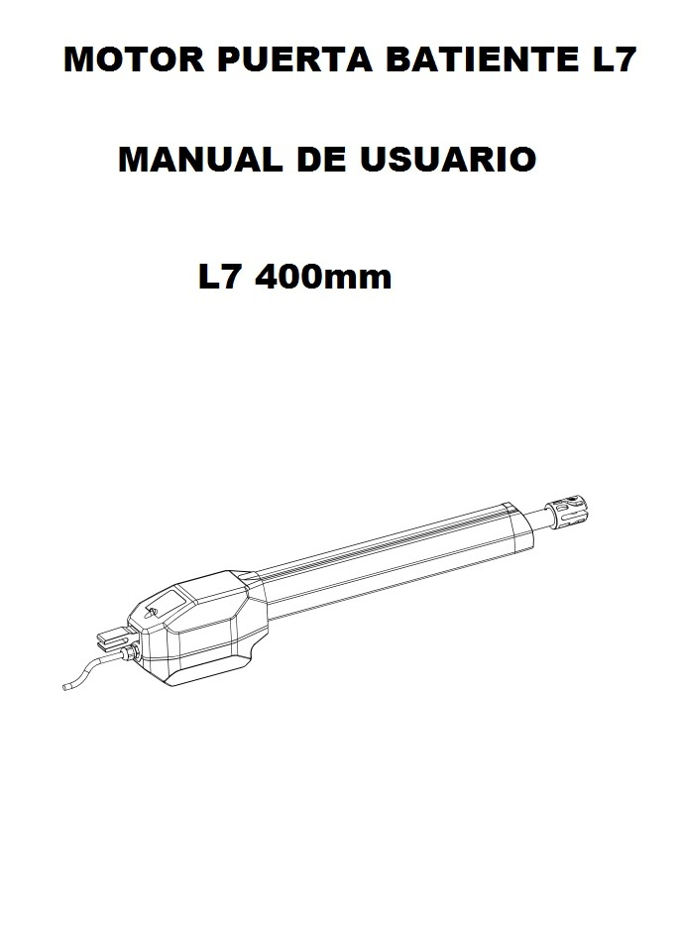

INFORMACION IMPORTANTE PARA EL INSTALADOR
AVISOS GENERALES DE SEGURIDAD

- ATENCION: Para la seguridad de las personas es muy importante leer las instrucciones de este manual. Una instalación o utilización inadecuada puede causar perjuicios personales y materiales.
- Lea cuidadosamente este manual antes de proceder con la instalación del automatismo.
- No deje material de embalaje (sacos, etc…) al alcance de los niños, puede haber productos potencialmente peligrosos.
- Guarde este manual para futuras utilizaciones o manipulaciones del automatismo.
- Este automatismo fue diseñado y construido únicamente para el uso indicado en el manual, cualquier otro uso que no sea el indicado podrá comprometer el buen funcionamiento del mismo y originar perjuicios físicos y económicos.
- Rechazamos cualquier reclamación ante posibles perjuicios ocasionados por la mala instalación o manipulación del automatismo.
- No instale el equipo en atmósferas potencialmente peligrosas: gases inflamables, etc…
- Las partes mecánicas deberán cumplir con las normas EN12604 y EN12605.
- No nos responsabilizamos por posibles daños causados por la mala manipulación de los elementos mecánicos automatizados.
- La instalación deberá cumplir con las normas EN12453 y EN12445. El nivel de seguridad del conjunto automatizado debe ser C+D.
- Antes de proceder a la instalación del equipo deberá cortar la energía eléctrica.
- El cuadro eléctrico deberá tener un interruptor térmico de 6ª, de forma que pueda cortar la energía en caso de fallo mecánico o en el caso de que existan problemas energéticos.
- Asegúrese de que la instalación eléctrica tiene el cable de tierra correctamente instalado y use el mismo en la conexión del motor.
- El dispositivo de seguridad (EN12978) protege de peligros causados por los movimientos del sistema automatizado evitando causar daños.
- Es recomendable por lo menos el uso de un indicador luminoso (lámpara destellante) en cada instalación, así como un aviso de existencia de sistema de automatización.
- Rechazamos cualquier responsabilidad del mal funcionamiento del producto en caso de utilizar algún componente que no sea de nuestra producción o que sea verificado por nosotros.
- Para futuros mantenimientos use siempre repuestos originales.
- No modifique nunca los componentes del sistema automático.
- El instalador deberá entregar siempre al usuario todos los documentos técnicos que acompañan al automatismo.
- No permita la presencia de personas en el momento en que el automatismo este maniobrando.
- Mantenga los mandos y botoneras fuera del alcance de los niños para que el automatismo siempre opere de forma idónea y segura.

DESCRIPCION DEL AUTOMATISMO:

El automatismo L7-400 para portones de batiente consiste en un motor trónico que
mueve las hojas del portón a través de una tornillo sin fin.
Cada automatismo está equipado con un final de carrera de apertura.
El automatismo es irreversible y se bloquea mecánicamente cuando no está en uso, por lo que es preciso de la utilización de una cerradura auxiliar.

ATENCION:
- El automatismo L7- 400 fue diseñado para controlar el acceso de personas y vehículos;
-Cualquier otra utilización está totalmente prohibida.
- La automatización deberá ser instalada a una altura mínima de 20cm del suelo, y de forma que no interfieran con las partes móviles del portón.
- Mandos y botones solo se deberán usar cuando se vea el portón.
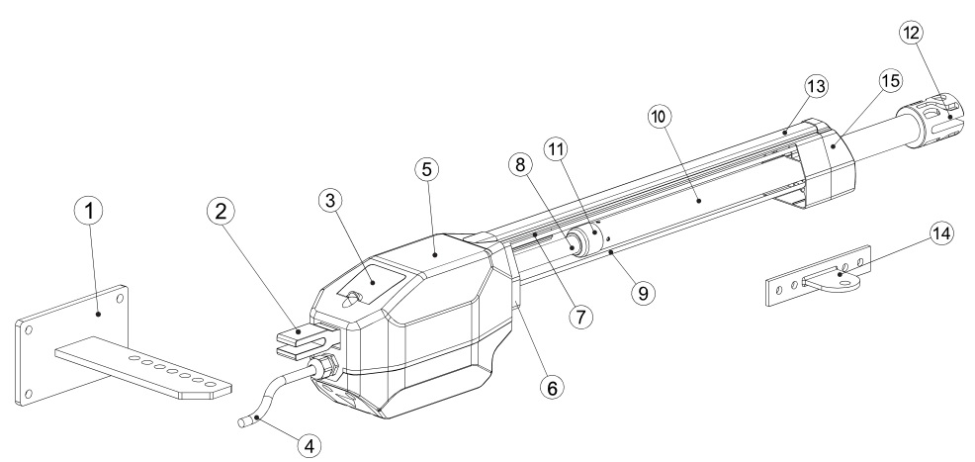
1. Chapa de fijación 9. Cubre vástago
2. Soporte 10.Tubo de Acero
3. Desbloqueo 11.Tuerca de cobre
4. Cable eléctrico 12. Soporte delantero
5. Carcasa de aluminio 13. Protección de finales de carrera
6. Brazo 14. Chapa de fijación
7. Fin de carrera 15. Tapa frontal
8. Tornillo sin fin

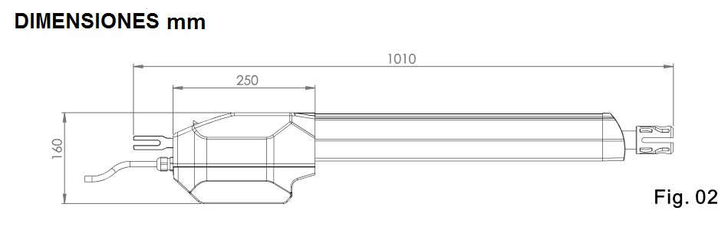

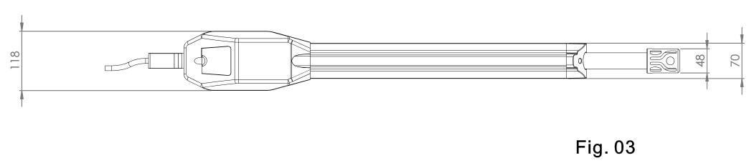

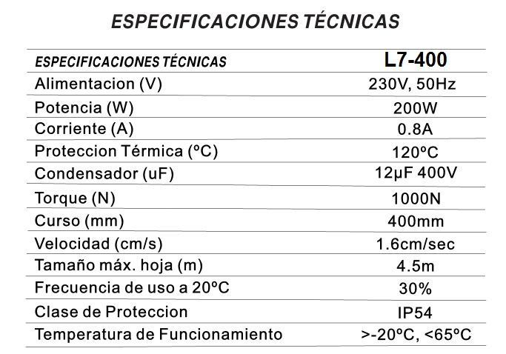

COMPROBACIONES PREVIAS

ATENCION:
De modo que se pueda asegurar el buen funcionamiento del automatismo, asegúrese
de que las siguientes recomendaciones son seguidas:
- Las hojas deberán estar correctamente fijadas en las bisagras, estando estas, bien
fijas al pilar y no deberán ser flexibles durante la maniobra.
- Antes de instalar el L7- 400, compruebe todas las dimensiones, etc.
- Las partes mecánicas deberán estar conforme las normas - EN12604 y EN12605.
- Las dimensiones de las hojas deberán estar de acuerdo con las especificaciones del
automatismo.
- Las hojas deberán tener una estructura robusta y rígida.
- Las hojas deberán tener un movimiento uniforme y regular sin el arrastre durante
todo el movimiento.
- Debe existir conexión a tierra.

Las condiciones de la estructura del portón afecta directamente a la fiabilidad y
seguridad del sistema automatizado!

DISPOSICION STANDARD DE LA INSTALACION:
1. Automatismos 4. Receptor 7- Cuadro de control
2. Antena 5. Fotocélulas
3. Lámpara 6. Cerradura

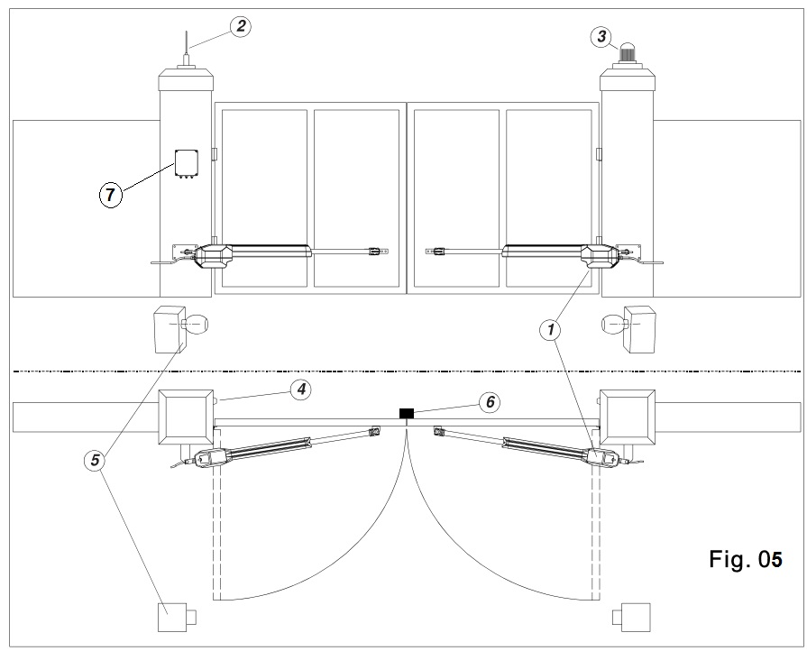

NOTA:
Use tubos adecuados para pasar los cables.
Para evitar todo tipo de interferencias, separe siempre los accesorios de bajo voltaje de las centrales de corriente de 230V, usando tubos separados

COTAS DE INSTALACIÓN:

Determine las posiciones de fijación recurriendo a la tabla de abajo.

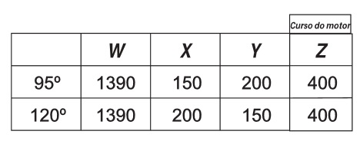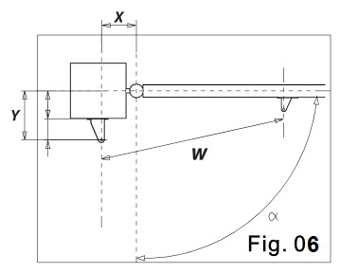

Regla generales para determinar las medidas de instalación:

Si no fuera posible la instalación del automatismo, deberá abrir
un agujero en el pilar con las medidas indicadas en la Fig. 07, de
forma que se mantenga la medida X en un espacio que permita
una fácil instalación, un buen ángulo de maniobra y un fácil
acceso para el desbloqueo.
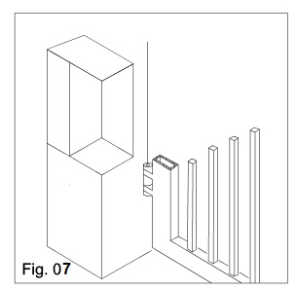

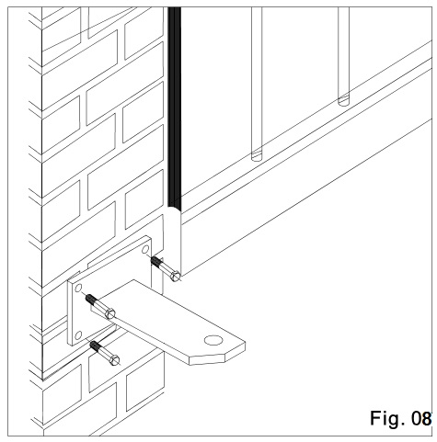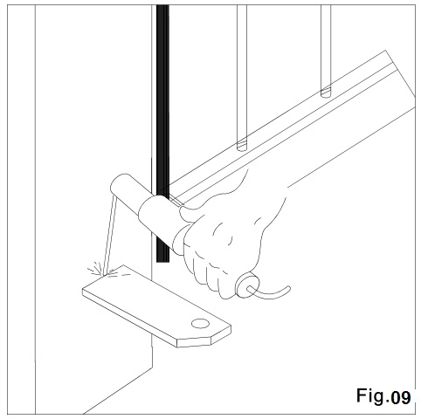

Coloque el motor sobre el soporte posterior de acuerdo con las figuras 10 y 11.

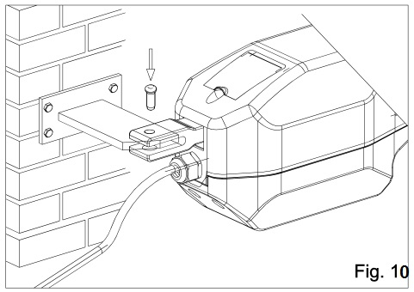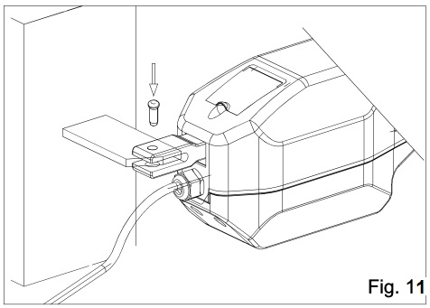

Monte la placa de acuerdo a la Figura 13, colocándolo a la altura que da el pasador.

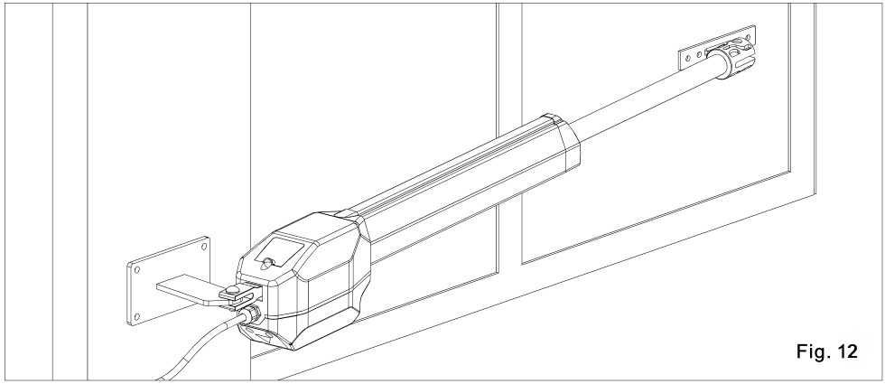

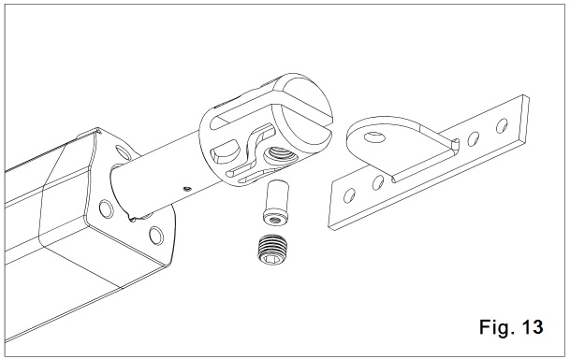

Desbloquee el motor y compruebe manualmente si la puerta se puede abrir completamente, sin golpear ningún obstáculo y si no hay rozamiento durante
el movimiento.
Realice todas las medidas correctivas que considere necesarias.

Nota: se recomienda lubricar los pernos y tornillos utilizados para la fijación.

Conexiones de cables
En la parte inferior del motor hay una regleta para conectar todos los cables
necesarios (si se suministra sin cable).

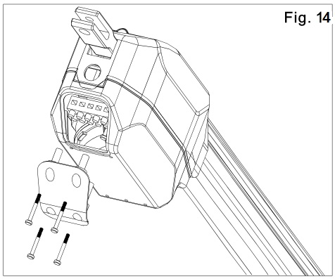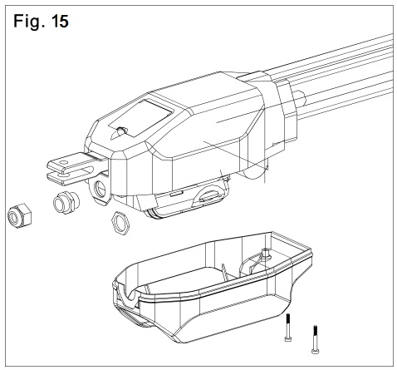

Enlaces del motor:

1) Retire la cubierta de las regletas y la parte inferior del motor (Fig. 14 y 15).
2) Encienda el motor y el suelo de acuerdo con el esquema de la figura 16.

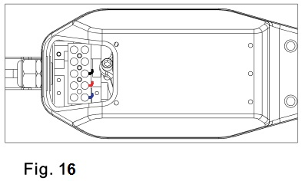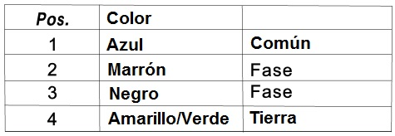

El cableado de los finales de carrera están vinculados en el mismo conector que los cables del motor.

Una vez conectado, coloque todos los casquillos de montaje y apriete los tornillos.

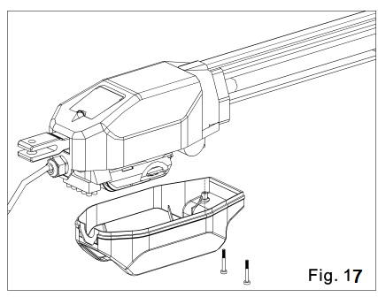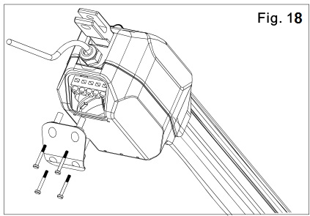

APERTURA MANUAL
Si necesita abrir manualmente la puerta, haga lo siguiente:
1) Abra la tapa del sistema de desbloqueo (Fig. 19)
2) Inserte la llave y girarla 90 °(Fig. 20)

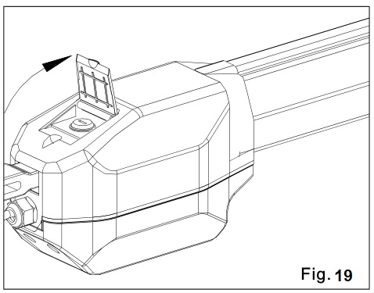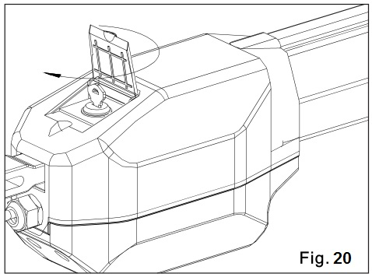

Nota: Para poder mover manualmente la puerta, debe de estar la cerradura girada 90º y debe cortar el suministro de energía a la automática para mayor seguridad.

Para restaurar el funcionamiento normal de automatismo, haga lo siguiente:
1) Cerrar las puertas
2) Gire la llave de 90 grados en la dirección opuesta de la flecha en la figura 20
3) Cierre la tapa de protección
4) Restituir el suministro de electricidad a la automatización y hacer algunas maniobras con el fin de garantizar su correcto funcionamiento.

PRUEBA DE LA AUTOMATIZACIÓN
Revise cuidadosamente el buen funcionamiento de la instalación y de todos los componentes que están relacionados directa o indirectamente con ella, poniendo especial atención a los sistemas de seguridad.

Entregar este manual para el consumidor final, así como una hoja de mantenimiento.

Explique con detalle el funcionamiento del automatismo y de los accesorios al usuario final.

MANTENIMIENTO

Para garantizar el buen funcionamiento de la automatización y el cumplimiento de las
normas de seguridad la puerta he de revisarse cada 6 meses por personal cualificado.

La hoja de mantenimiento debe ser entregada a la final, donde ha de reflejarse el mantenimiento realizado.

